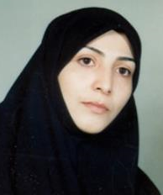
دکتر فرشته راستی بروجنی
Dr. Fereshte Rasti Borujeni
گروه سلامت باروری
Reproductive Health Department
تلفن داخلی 646
drfrasti@gmail.com
مرتبه: استادیار
Assisstant professor (MD,PhD)
مدیر گروه
مسئول مرجعیت علمی
Head of Department

CV:

 | 10-8 | 12-10 |  | 15-13 | 17-15
شنبه | بهداشت 3 | کلینیک سلامت باروری |  | کودکان استثنایی
یکشنبه | کارآموزی داخلی جراحی |  |  | کلینیک سلامت باروری | کلینیک سلامت باروری
دوشنبه | نشانه شناسی |  | فیزیوپاتولوژی 1 | مامایی مبتنی بر شواهد
سه‌شنبه | کارآموزی سمیولوژی |  |  | دانشکده
چهارشنبه | فیزیوپات ارشد |  | فیزیوپات 3 | مشاوره با دانشجویان
پنج‌شنبه

